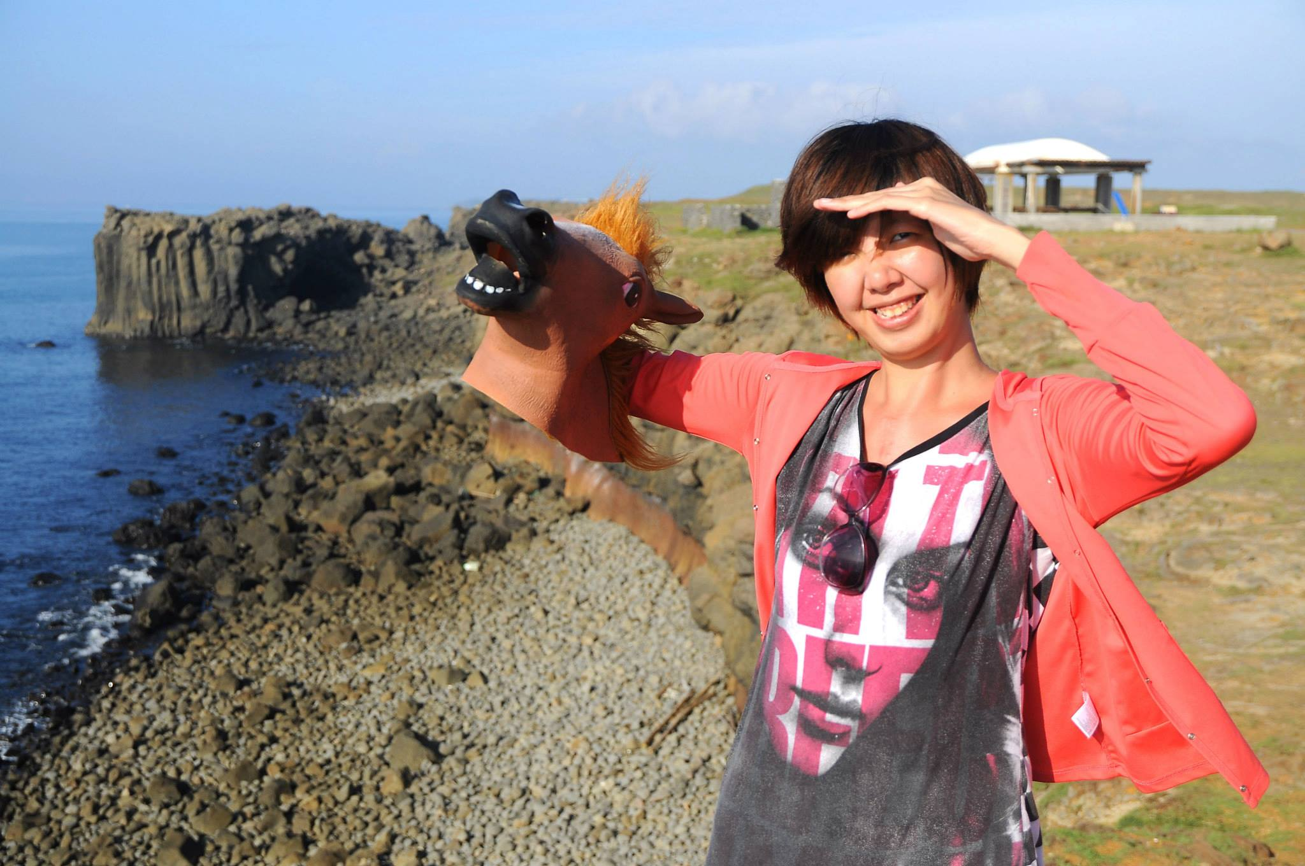
【藝術 讓我看見疾病為生命帶來的豐富美好】
得獎者：周子涵／29歲
獎項：成績優良獎學金
疾病名稱：馬凡氏症候群

「透過藝術學習，逐漸從怨天尤人，開始願意正視自己責任，接受失落和過去，並做出長大的決定。」

子涵還在媽媽肚子裡，透過超音波檢查，身為心臟科醫師的親戚告知母親，子涵身形瘦長，可能罹患罕見疾病馬凡氏症候群。子涵出生之後，一開始疾病並未對子涵的生活造成很大影響，僅是視力與體力比一般人差、身高比一般人高，子涵一直對疾病不以為意。直到大學畢業，醫師告訴子涵，因為疾病，子涵心臟主動脈已擴張至十公分，隨時有破裂的危險，必須盡快動手術，手術除了有生命危險外，更換金屬瓣膜後更需一輩子服用凝血劑，未來也不適合懷孕與生產。這對剛從大學畢業的子涵而言，原本對未來懷抱著憧憬、夢想與希望，突然受到巨大的衝擊，心中產生許多痛苦與鬱悶。雖然手術順利平安，但子涵從此必須正視自己罹患罕見疾病的事實、疾病會再度復發的危險、新的殘障身分以及新舊失落的經驗交雜。

手術後，子涵從芙烈達卡羅的自傳中，看見藝術家在面對疾病，展現出來的勇氣，恰巧當時身心障礙藝術發展協會正舉辦藝術創作的徵件比賽，子涵突發奇想，用手術後留下胸前的17公分傷口，創作一系列A4尺寸的罹病經歷（圖一至七），並藉由人體彩繪方式繪製在自己身上，讓更多人進而瞭解他所罹患的馬凡氏症到底是什麼？（圖八），藉此讓疾病帶來的苦痛尋找生命的出口。也透過此次的創作，讓子涵對藝術產生不同的信仰與力量。這樣藉由藝術將疾病苦楚與無助的轉念，更算是另類的藝術治療。
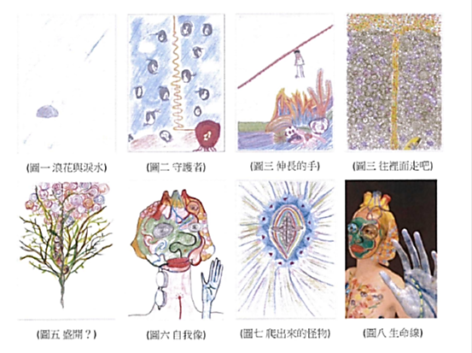

子涵利用藝術創作，為自己的生活增添不少趣味，隨著越來越多的創作，子涵對作品也有較高的要求，開始到社區大學學習素描、水彩和粉彩等課程，之後為了體驗更多的媒材與創作方式，子涵轉而至畫室學習，了解到每個人都可以用自己的方式詮釋客觀的世界，然在創作過程中難免有挫折，子涵將自己的疑惑和朋友們討論，從朋友分享中，子涵漸漸對藝術創作有更多的認識與好感，也覺察到自己想要在藝術領域有更多作為，便決定往藝術治療發展。

雖然和疾病和解的過程並不是太順利，往往以為有一些進步時，卻又因為某些事被打回原點，但透過藝術治療的學習，子涵逐漸從怨天尤人的孩子，變成願意正視自己責任的青少年，代表子涵願意接受失落和過去，做出長大的決定。透過藝術創作，子涵學會試著承擔自己所做選擇的責任，也體驗到疾病帶給自己生命的豐富與美好。

